НИКОЛАЕВСКИЙ МУНИЦИПАЛЬНЫЙ РАЙОН
ВОЛГОГРАДСКОЙ ОБЛАСТИ
(404033, Волгоградская область, г. Николаевск, ул. Энгельса д.1а)
8 (84494) 6-24-95

КОНКУРСНАЯ РАБОТА
«Безопасное детство»
(Наименование номинации)
«Проект Безопасное детство»

Выполнила:
Азербаева Людмила Викторовна,
МДОУ «Сказка» г. Николаевска,
Воспитатель 2 младшей группы,
89377271022

Николаевск
2022
Проект «Безопасное детство».
Оглавление
Паспорт проектной работы ………………………………………………3
Введение……………………………………………………………………..6
Основная часть……………………………………………………………..7
Заключение………………………………………………………………….8
Библиографический список……………………………………………...10
Приложения………………………………………………………………..11

Паспорт проектной работы.
Название проекта «Безопасное детство».
Автор Азербаева Л.В., воспитатель 2 младшей группы МДОУ «Сказка» г. Николаевска Волгоградской области, воспитанники, родители.
Краткое описание проекта:
Наш проект «Безопасное детство» разработан для детей 2 младшей группы и их родителей. Данный проект направлен на формирование у детей младшего дошкольного возраста элементарных представлений об основах безопасности жизнедеятельности.
Он позволяет детям самостоятельно искать вариант выполнения задания, которое отражает экологическое взаимодействие в природе, участвовать в практической деятельности по охране природы, учит детей думать о поведении в окружающем мире. Он направлен на улучшение семейного благополучия, на профилактику травматизма и несчастных случаев с детьми, на расширение и закрепление знаний детей ОБЖ. Дети с радостью принимали участие в беседах, играх, на занятиях.
Цель: формирование у детей младшего дошкольного возраста навыков безопасного поведения, умения адекватно действовать в неординарных ситуациях.
Задачи:
1. Углублять и расширять знания детей о правилах дорожного движения и поведения на дорогах, участниках дорожного движения (пассажир, пешеход, водитель);
2.Совершенствовать знания детей по предупреждению и во время пожаров;
3.Формировать у детей навыки и умения в общении с незнакомым людьми;
4.Углублять и расширять знания детей о поведении на воде, с опасными предметами;
5.Создавать партнёрские отношения между воспитателем, родителями в вопросе ознакомления и соблюдения правил безопасности детей в различных ситуациях;
6.Способствовать формированию доверительных отношений между детьми и родителями;
7. Способствовать повышению сплоченности детского коллектива.
Обоснование необходимости реализации:
Самое главное – здоровье и жизнь ребёнка, чтобы дети вели здоровый образ жизни. Дошкольный возраст – это самый главный период, когда развивается человеческая личность. Детям нужно объяснить такие правила поведения, которые они должны обязательно выполнять, так как от этого зависит их здоровье и безопасность. Эти правила нужно объяснять детям подробно, а затем следить за тем, как они их выполняют. Однако безопасность и здоровый образ жизни – это не просто знания, которыми должен владеть ребёнок, а образ жизни, нормальное поведение в различных ситуациях.
Детям нужно прививать навыки правильно пользоваться предметами быта, научить общаться с животными, разъяснить, как вести себя во дворе, на прогулке и дома. Нужно рассказать детям о поведении в таких ситуациях, где ребёнок может получить травму, формировать у них представление о наиболее типичных, часто встречающихся опасных ситуациях.
Ожидаемые результаты проекта:
- воспитать грамотного пешехода;
- повысить культуру поведения детей в общении с незнакомыми людьми, нахождении на улице, умение принять правильное решение в сложной ситуации;
- расширить навыки родителей общению с детьми по вопросам безопасности;
- тесное сотрудничество родителей с воспитателями,повышение их компетентности по развитию и воспитанию детей, развитие интереса у родителей по вопросам безопасного поведения детей;
-отсутствие травмоопасных ситуаций с детьми.
Срок реализации: краткосрочный (декабрь - март).
Состав участников: дети, воспитатель, родители.
Основные этапы и краткое содержание проведенной работы
Этапы реализации проекта:
I этап – Подготовительный этап.
II этап – Основной этап.
III этап – Заключительный этап.
Механизм реализации проекта.
I этап – Подготовительный (декабрь): определение цели, задач и методов работы; анкетирование родителей, с целью: выявление уровня заинтересованности родителей темой безопасности движения; изучение методической литературы по проблеме проекта; донесение проблемы безопасного поведения на дорогах, при пожаре, на воде, с незнакомыми людьми, в быту до детей и их родителей; подбор наглядного и дидактического материала; организация развивающей среды.
II этап – Основной этап (январь, февраль): выполнение основных мероприятий необходимых для достижения поставленной цели (беседы, НОД, рассматривание картин и иллюстраций, продуктивная деятельность, просмотр мультфильмов и презентаций, совместная деятельность детей и родителей, сюжетно-ролевые, подвижные и дидактические игры).
III этап – Заключительный этап (март): подведение итогов работы с детьми и родителями по проблеме, анализ работы по проекту.Выпуск буклетов - памятка для родителей «Безопасность ребенка дома»;выпуск книжки - малышки «Азбука безопасности»; выставка детско-родительского творчества выставка рисунков «Безопасность».
Тип проекта: информационно- познавательно- игровой.
Материально-техническое обеспечение проекта: (работы родителей в уголок безопасности (пожарный щит, пособия, наглядный материал), дидактические игры, информационные плакаты, атрибуты для сюжетно-ролевых игр, просмотр мультипликационных фильмов.
Продукт проектной деятельности: совместное творчество, игры, рекомендации для родителей, выставки детско-родительского творчества: рисунки на тему «Безопасность», пополнение предметно-развивающей среды: пожарный щит в уголок «Пожарная безопасность».

Введение.
В нашей жизни человек может встретить много опасностей. Задача взрослых- чтобы наши дети были живы и здоровы. Один из главных условий стандарта жизни человека – это безопасность, а для маленького ребёнка, который ничего не умеет, безопасный образ жизни обеспечивает здоровье и счастливое будущее. Одна из главных задач родителей и воспитателей, грамотно научить ребенка вести себя в опасных и экстремальных ситуациях. Тема безопасного поведения на улицах, в доме- сегодня особенно актуальна. Ведь безопасность – это не просто усвоенные детьми знания, а правильное поведение в различных жизненных ситуациях, в том числе и неожиданных. Дошкольников необходимо научить понимать, как разумно и правильно вести себя в разных жизненных ситуациях, а в экстремальных – принять единственно верное решение, чтобы избежать тяжёлых последствий
Знания, которые дети получают в детском саду на занятиях и вне их, они воплощают в играх и обычной жизни за пределами детского сада.
Актуальность
Дети с самого маленького возраста должны вести здоровый образ жизни и знать правила безопасности. Это должно проявляться и во время детских игр, в быту, во время передвижения. Ведь дети могут попасть в непредвидимую ситуацию и дома, и на улице, и на дороге. Мы взрослые должны обучить ребёнка основам безопасного поведения, чтобы дети знали, как себя грамотно вести в таких ситуациях и использовали приобретённые навыки в своей жизни.

Основная часть.
Теоретический раздел:
Методы и приемы реализации проекта
Практические: подвижные и дидактические игры, игры – ситуации, сюжетно-ролевые игры.
Наглядные: демонстрация игрушек, иллюстраций по темам проекта, просмотр мультфильмов, видеоролика.
Словесные: проблемные беседы, ситуативные разговоры, прослушивание.
Практический раздел:
Мною было проведено анкетирование родителей данной возрастной группы по теме безопасности ребенка (приложение № 11). Проведя анализ ответов, можно сделать вывод о том, что вопросы, касающиеся безопасного поведения детей актуальны и дальнейшее освещение этой темы необходимо. Актуальный информационно-просветительский вид работы –выпуск буклетов, памяток, размещение их на официальном сайте и группах в социальных сетях, а также на информационных стендах учреждения.
С детьми я провела:
- рассматривание картинок «Светофор», «Дорожные знаки»; плакатов, иллюстраций на противопожарную тематику; «Опасно не опасно», «Незнакомец. Наши действия».
- игровые ситуации;
- просмотр видеоролика «Тише едешь- дальше будешь», о правилах безопасности на дорогах»; мультфильмов «Тонкий лёд», «Смешарики». Азбука безопасности»
- занятия;
- чтение стихотворений, сказок;
- дидактические, подвижные и сюжетно-ролевые игры;
- инсценировка сказки «Колобок»;
- выставка рисунков «Пожарная безопасность», «Осторожно, тонкий лёд!».
- беседы по темам «Что такое светофор? Зачем нужен светофор?», «Пожарный», «Можно ли ходить под крышами домов? Почему? Чем это опасно?», «Весенний лёд и его опасности»; проигрывание ситуации «Если звонит незнакомец»; «Опасные ситуации и предметы в доме», «Какие опасные предметы вы знаете? Где должны храниться опасные предметы?», «Если ты дома остался один, что можно / нельзя делать?», «Опасные предметы в доме».
-творческие работы в технике рисования «Светофор», лепки «Спасательный круг» и конструирования «Автобус».

Заключение.
Реализация проекта осуществлялась через игровую деятельность, беседы, сюжетно-ролевые игры, инсценировки произведений, просмотр презентаций и мультфильмов, конкурс рисунков. Занятия проходили один раз в неделю, а
минутки по Безопасности, я проводила в любое время в течении дня: и утром, и на прогулке, и после сна. Ребята узнавали и запоминали новые значения безопасности в их повседневной жизни.
В ходе реализации проекта, в группе накоплен интересный наглядный материал по ОБЖ, с помощью которого дети закрепляют полученные знания по безопасному поведению в жизни. За время проекта мы познакомились с литературными произведениями, выучили стихотворения, провели инсценировку сказки «Колобок», сделали творческие работы по теме «Светофор», «Спасательный круг», «Автобус», провели беседы по темам «Что такое светофор? Зачем нужен светофор?», «Пожарный», «Можно ли ходить под крышами домов? Почему? Чем это опасно?», «Весенний лёд и его опасности»; проигрывание ситуации «Если звонит незнакомец»; «Опасные ситуации и предметы в доме», «Какие опасные предметы вы знаете? Где должны храниться опасные предметы?», «Если ты дома остался один, что можно / нельзя делать?», «Опасные предметы в доме».
Ребята с радостью принимали участие в различных игровых ситуациях. У ребят сформировалось правильное представление о правилах безопасного поведения дома, на улице, на дороге. Проведена работа по профилактике детского травматизма и других опасных ситуаций через разнообразные формы организации детской деятельности. Для родителей были сделаны папки – передвижки на тему «Опасные ситуации», «Весна!!! Безопасность на дорогах»; онлайн-памятки «По профилактике детского дорожно-транспортного травматизма», «Паводок не беда- помни ты о нём всегда!», «Осторожно» Тонкий лёд», «Антитеррор»; буклеты «Берегитесь крохи- на дорогах шутки плохи», «Пожарная безопасность». Для реализации моего проекта большую помощь оказали родители детей группы. В рамках месячника по пожарной безопасности был сделан пожарный щит. Для дидактической игры по ПДД, был изготовлен наглядный материал.
На протяжении реализации всего проекта была проведена большая работа, как с детьми группы, так и с родителями по профилактике детского травматизма и других опасных ситуаций. Информация была предоставлена по правилам безопасности в виде буклетов и памяток, онлайн- консультаций в родительских чатах, что позволило им получить более полную информацию по теме проекта. Со своей стороны родители приняли активное участие в реализации проекта. С их помощью была пополнена развивающая среда группы, а именно: - изготовление пособий, наглядного материала для предметно-пространственной среды по ПДД; - каждая семья разработала схему безопасного маршрута от детского сада до дома; - был сделан пожарный щит в групповой комнате в рамках месячника пожарной безопасности.
Во время работы над этим проектом, я приобрела важный опыт в работе детьми и их родителями. Мы с родителями стали дружны и объединись во время нашей работы. Они помогали мне в пополнении наглядного материала для развивающей среды в группе.
Я поняла, что с помощью проекта и дети и родители получают ценную информацию всесторонне. Это приобретается с помощью различных задумок в разных видах деятельности исполнения проекта, эффективной работе воспитателя, детей и их родителей. У меня с родителями успешная организация обратной связи, это можно проследить в отзывах родителей о моей работе. [https://nikskazka.tvoysadik.ru/?section_id=1302]

Библиографический список
1. ГарнышеваТ.П. «ОБЖ для дошкольников» Санкт-Петербург, ДЕТСТВО-ПРЕСС, 2011[https://www.labirint.ru/books/267295/]
2. Голицына Н.С. «Конспекты комплексно-тематических занятий. 2-я младшая группа. Интегрированный подход» Издательство: "Скрипторий 2003", 2014г.[https://piratebooks.ru/threads/konspekti-kompleksno-tematicheskih-zanyatiy-2-ya-mladshaya-gruppa-integrirovanniy-podhod.113357/]
3. ОБЖ для младших школьников. Система работы. – М.: Издательство «Скрипторий 2003», 2013[https://skrip03.ru/katalog/p2-socialno-kommunikativnoe-razvitie/p23-formirovanie-osnov-bezopasnogo-povedeniya/p232147-obzh-dlya-mladshix-doshkolnikov-sistema-raboty-2/]
4. В.А.Шипунова ДЕТСКАЯ БЕЗОПАСНОСТЬ, ООО Издательский дом «Цветной мир», 2012 год[https://www.labirint.ru/books/376060/]

Приложения
Блок «ПДД»
№ 1 Беседы, моделирование ситуаций: «Что такое светофор? Зачем нужен светофор?»
№ 2 Дидактическая игра «Сигналы светофора».
№ 3 Рисование «Светофор»
№ 4 Подвижная игра «Воробушки и автомобиль».
№ 5 Конструирование «Автобус».
№ 6 С/р игра «Едем на дачу на автобусе»
Блок «Пожарная безопасность»
№ 7НОД «Профессия пожарный».
Блок «Осторожно тонкий лёд»
№ 8 Лепка «Спасательный круг».
Беседы, моделирование ситуаций: «Можно ли ходить под крышами домов? Почему? Чем это опасно?», «Весенний лёд и его опасности».
Художественная литература: Б. Жидков «На льдине»
Просмотр мультфильма «Тонкий лёд»
Конкурс рисунков «Осторожно! Тонкий лёд!»
Буклеты- памятки для родителей «Осторожно! Тонкий лёд!»
Блок «Профилактика травматизма»
№ 9 Дидактические игры«У нас порядок», «Опасно- не опасно».
Художественная литература: М. Монаковой «Розетки мне не интересны»
Консультация для родителей «В мире опасных предметов», «Если вы взяли ребёнка с собой на улицу.
Блок «Антитеррор»
№ 10 Художественная литература: Русская народная сказка «Волк и семеро козлят», «Петушок- золотой гребешок».
Инсценировка сказки «Колобок»
Приложение № 1
Беседы, моделирование ситуаций: «Что такое светофор? Зачем нужен светофор?»
Цель: закрепление знаний детей о светофоре и правилах дорожного движения.
Помогает с давних пор
Верный друг наш – светофор. (Дети произносят слово «светофор»).
У него больших три глаза,
Не горят они все разом. (Качают головой.)
Если красный загорелся. (Дети стоят на месте)
То нельзя переходить, (Качают головой.)
Надо ждать на тротуаре
И машины пропустить.
Если желтый загорелся,
Значит, скоро мы пойдем. (Дети шагают на месте)
Глаз зеленый загорелся –
Стоп, машины, мы идем! (Дети бегут на месте)
Мы дорогу перешли,
По делам своим пошли.
Помогает с давних пор
Верный друг наш – светофор. (Произносят слово «светофор», хлопая в ладоши).
В. Учить и знать правила движения необходимо для того, чтобы не подвергать свою жизнь опасности и не мешать движению транспорта. Просто так правил не бывает.
Широкая дорога нужна машинам – они сами большие, да и скорость у них больше, чем у нас. А нам, пешеходам, вполне хватит тротуара. Здесь мы в безопасности.
А если нет тротуара? Тогда правило звучит иначе: дорога для машин, обочина – для пешехода! И ходить надо по левой стороне обочины, чтобы машины ехали навстречу.
Итак, сегодня мы с вами повторили все вместе правила дорожного движения. Которые важно и необходимо знать каждому из нас.

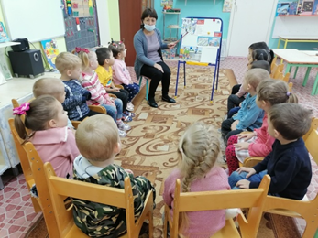
Приложение № 2
Дидактическая игра: «Сигналы светофора».

Цель: закрепить названия цвета – красный, жёлтый, зелёный; ориентироваться в них; познакомиться с правилами светофора.
Содержание игры:
Воспитатель называет один из цветов светофора, а дети должны подойти к столу найти вязанный элемент соответствующего цвета, надеть на себя и рассказать действия пешехода и машины на этот цвет.

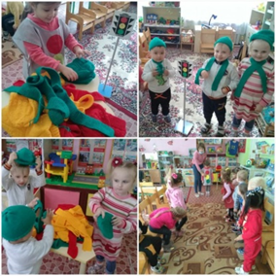

Приложение № 3
Рисование «Светофор».
Цель: познакомить детей со светофором, его назначением и закрепить знание основных цветов (желтый, красный, зеленый)
Задачи:
Познакомить детей с правилами поведения на дороге
Познакомить детей с правилами правильного перехода автомобильной дороги
Продолжать знакомить малышей с гуашевыми красками
Развивать навык разукрашивания предмета гуашевыми красками
Вспомнить и закрепить правила поведения на дороге, с которыми дети уже знакомы
Раздаточный материал для детей:
Альбомный лист с изображением светофора; кисточки, краски, карточка с изображением светофора
Ход занятия
Чтение воспитателем стихотворения В. Лиходеда «Уроки светофора».
Беседа по стихотворению В. Лиходеда «Уроки светофора»
- Как вы считаете, ребята, о чем это стихотворение? (о светофоре, о правилах дорожного движения, о пешеходном переходе, о знаках)
- Для чего нам нужен светофор? (для того чтобы регулировать движение на дорогах, помогать пешеходам переходить дорогу на зеленый свет, чтобы не допускать аварии)
- Если светофор показывает нам красный сигнал, что это означает? (что по дороге едут машины и переходить дорогу нельзя, а желтый цвет - переходить нельзя, нужно ждать, пока загорится зеленый сигнал)
- Какой сигнал светофора говорит нам о том, что мы можем перейти дорогу? (зеленый)
- А какой сигнал светофора предупреждает нас о том, что надо приготовиться? (желтый)
- Кроме светофора на дорогах бывают различные дорожные знаки. Посмотрите, о каком знаке говориться в стихотворении? (вопрос сопровождается показом соответствующей иллюстрации в книге) (о пешеходном переходе, зебре)
- Что обозначает знак «пешеходный переход»? (что в этом месте можно переходить дорогу)
- Посмотрите ребята, к нам в гости сегодня пришли светофоры. Только они ещё совсем маленькие и не знают какого цвета у них должны быть сигналы. Вы ведь уже совсем взрослые и точно знаете, каких цветов у светофора сигналы? Вместо цветных сигналов у наших гостей личики – грустное, задумчивое и веселое. Давайте возьмем краски и кисти, поможем светофорам стать цветными!
- Грустное личико запрещает нам переходить дорогу, значит каким цветом мы его разукрасим? (Красным)
- Задумчивое личико прости нас подождать, какого цвета мы разукрасим это личико? (Желтым)
- А веселое личико разрешает нам перейти дорогу, какого цвета оно должно быть? (Зеленое) Во время самостоятельной работы воспитатель держит в поле зрения всех детей, оказывает помощь тем, кому сложно разукрашивать, обращает внимание детей на последовательность цветов в светофоре.
–Молодцы ребята! Вы прекрасно поработали, а теперь мы с вами разомнемся
Физминутка «Пешеходы»
Постовой стоит упрямый (Ходьба на месте).
Людям машет: Не ходи! (Движения руками в стороны, вверх, в стороны, вниз)
Здесь машины едут прямо (Руки перед собой)
Пешеход, ты погоди!(Руки в стороны)
Посмотрите: улыбнулся (Руки на пояс, улыбка)
Приглашает нас идти (Шагаем на месте)
Вы, машины, не спешите (Хлопки руками)
Пешехода пропустите! (Прыжки на месте)
По окончанию занятия проводится выставка работ.
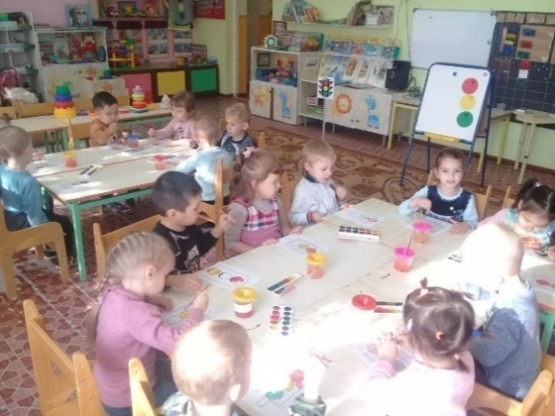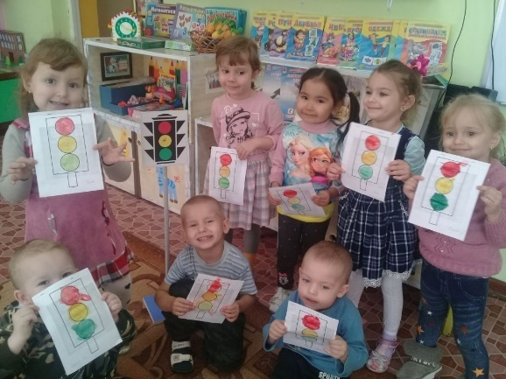

Приложение № 4
Подвижная игра «Воробушки и автомобиль».
Цель: приучать детей бегать в разных направлениях, не наталкиваясь друг на друга, начинать движение и менять его по сигналу воспитателя, находить своё место.
Описание. Дети – «воробушки» садятся на скамейку – «гнёздышки». Воспитатель изображает «автомобиль». После слов воспитателя: «Полетели, воробушки, на дорожку» - дети поднимаются и бегают по площадке, размахивая руками – «крылышками». По сигналу воспитателя: «Автомобиль едет, летите, воробушки, в свои гнёздышки!» - «автомобиль» выезжает из «гаража», «воробушки» улетают в «гнёзда» (садятся на скамейки). «Автомобиль» возвращается в «гараж».

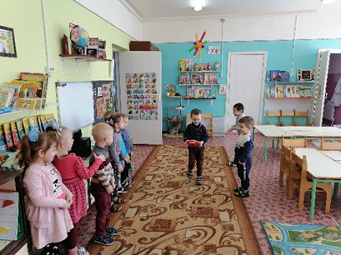

Просмотр видеоролика «Тише едешь- дальше будешь», о правилах безопасности на дорогах.
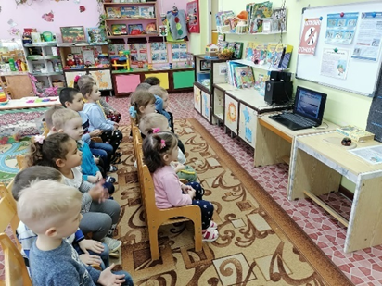

Приложение № 5
Конструирование «Автобус».
Цель: закреплять представление об автобусе и его частях; побуждать строить автобус.
Задачи:
- Побуждать строить автобус, плотно приставляя кирпичики друг к другу и накладывая их друг на друга;
- Познакомить с новой деталью – цилиндром;
- Побуждать обыгрывать постройку.
Оборудование: строительный материал, построенный из строительного материала автобус, мелкие игрушки.
Ход занятия
Воспитатель: Ребята, предлагаю вам сегодня отправиться в путешествие, возьмем стульчики и построим «автобус» (дети берут стульчики и усаживаются в «Автобус»).
Вот мы в автобусе сидим
И сидим, и сидим (хлопаем по коленкам)
Из окошечка глядим.
Всё глядим, всё глядим
Глядим назад, глядим вперёд (вертят головой вправо-влево)
Вот так вот, вот так вот
Ну что ж автобус не везёт
Колёса закружились (круговые движения плечами)
Вот так вот, вот так вот
Вперёд мы покатились (имитация руля)
Вот так вот, вот так вот
А щётки по стеклу шуршат
Вжик, вжик, вжик (движения ладошками, машут)
Мы едем, едем (имитация руля)
Всё вперёд, всё вперёд, всё вперёд
Куда же нас автобус
Везёт, везёт, везёт.
- Посмотрите, игрушки и куклы сидят очень грустные, им, наверное, тоже хочется отправиться на экскурсию или в какое-нибудь путешествие. Давайте ребята и для них построим автобус.
Воспитатель показывает и анализирует образец автобуса, построенного заранее.
- Автобус длинный – в нем могут ехать много пассажиров. У автобуса много окон и есть сиденья. Также у автобуса есть колеса.
- Ребята, есть ли среди знакомых вам деталей новая? (Дети обнаруживают, что колеса построены из новых деталей)
- Эта деталь называется – цилиндр. Его можно ставить, можно катать. На что похож цилиндр? (Ответы детей: на столбик, бревно, кружку)
Дальше воспитатель рассказывает, как строить автобус, один из детей выполняет его инструкции.
- Нужно положить два цилиндра так, чтобы они катались, а на них – пластину. На пластину поставить четыре кубика на одинаковом расстоянии друг от друга, а сверху положить такую же длинную пластину.
После объяснения дети начинают строить. Чтобы цилиндры не раскатывались, можно предложить детям салфетки из мягких тканей. Когда автобусы будут готовы, дети берут мелкие игрушки и усаживают их на пассажирские места. Воспитатель от имени игрушек благодарит ребят и интересуется, куда они отправятся на экскурсию.

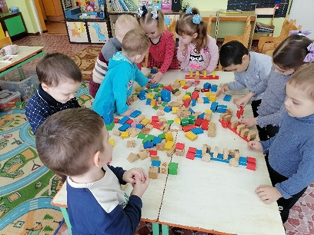

Художественная литература: Северный А. «Светофор», М.В. Дружинина «Нужные машины», сказка «Бездельник светофор», Л. Петрушевская «Поросёнок Пётр и машина».
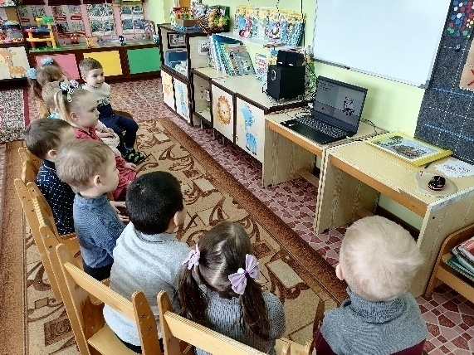

Приложение № 6
Сюжетно-ролевая игра «Едем на дачу на автобусе»
Цель: знать правила дорожного движения; деятельность людей, связанных с обслуживанием машин, их вождением; уметь придумывать сюжет игры, активно вести ролевой диалог, подбирать необходимое оборудование.
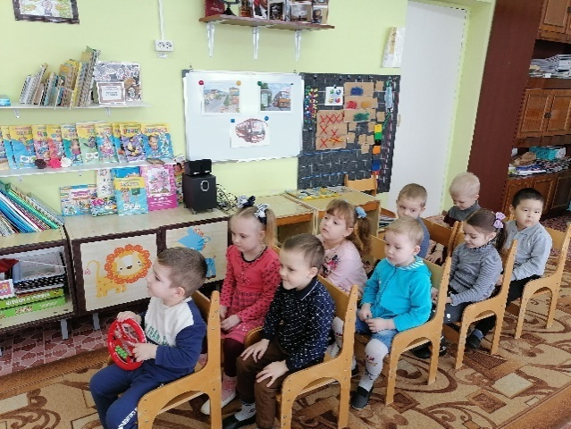
Работа с родителями: Анкетирование родителей. Цель: выявление уровня заинтересованности родителей темой безопасности движения.
Консультация для родителей «Как переходить улицу с детьми», «Детское автокресло»
Уголок по ПДД в групповой комнате.
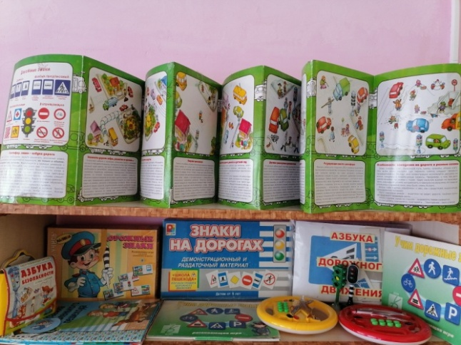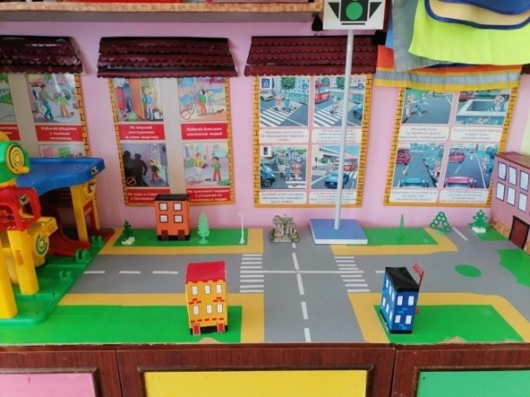

Блок «Пожарная безопасность»
Приложение № 7
Занятие «Профессия пожарный».
Цель: познакомить детей с работой пожарных.
Задачи: Образовательные: - познакомить детей с правилами пожарной безопасности;
- дать понятия о профессии пожарного, средствах тушения пожара;
- учить, аккуратно закрашивать, правильно держать карандаш.
Развивающие: - развивать связную речь детей, дополнять словарный запас.
Воспитательные: - воспитывать интерес и уважительное отношение к профессии пожарного.
Воспитатель.
Ребята, сегодня мы познакомимся с очень интересной профессией, а какой вы догадаетесь сами, если внимательно будете слушать стихотворение.
* * *
На машине ярко-красной
Мчимся мы вперёд.
Труд тяжёлый и опасный
Нас, пожарных, ждёт.

Посмотрите, ребята, на форму пожарного, во что он одет?
(Каска, перчатки, сапоги, комбинезон из огнеупорной ткани, которая почти не горит, так как пожарный борется с огнем, поэтому ему и нужна специальная одежда)
В чем заключается работа пожарного?
(Тушить пожары, спасать тех, кто попал в беду)
На чем приезжают пожарные и как тушат огонь?
(На пожарной машине, которая наполнена водой или пеной, разматывают пожарный рукав, через который вода или пена вырывается, туша огонь)
Какими качествами должен обладать пожарный?
(Храбрый, сильный, быстрый, выносливый, отважный, ловкий, внимательный)
Ребята, а как вы считаете, почему профессия пожарного опасна?
Что нужно сделать, если вдруг случился пожар?
(Вызвать по телефону 01, 101, 112 пожарных и покинуть всем место возгорания)

Рассматривание игрушечной пожарной машины.
Рефлексия.
С какой профессией познакомились?
По каким номерам можно вызвать пожарных?
Какие правила нужно соблюдать, чтоб не произошло возгорание?
Ребята вы молодцы. Не забывайте соблюдать правила пожарной безопасности.

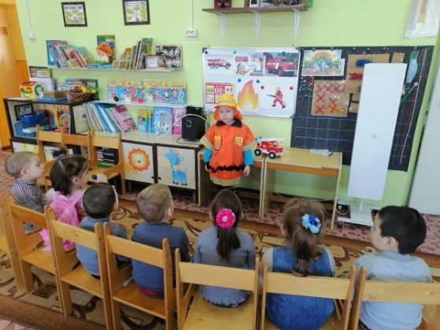
Рассматривание плакатов, иллюстраций на противопожарную тематику.
Художественная литература: «Кошкин дом» С. Маршак, К. И. Чуковский «Путаница».
Раскраски «Огнетушитель»
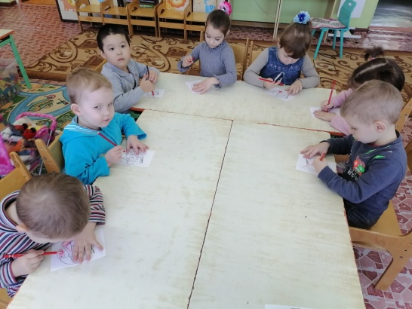
Работа с родителями:
Уголок по Пожарной безопасности в групповой комнате.
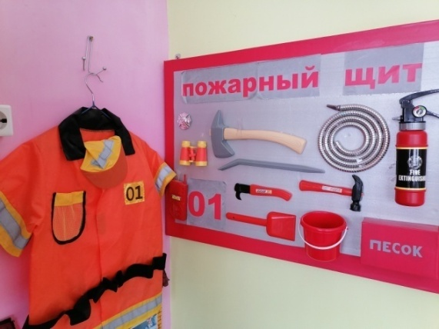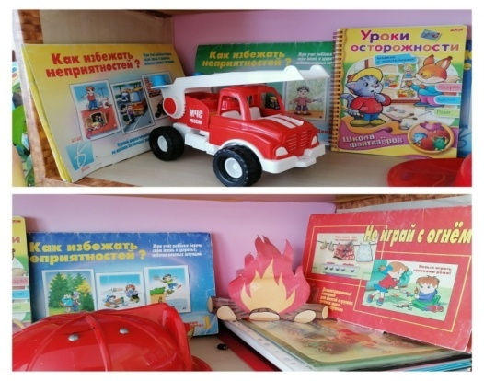
Конкурс рисунков по пожарной безопасности
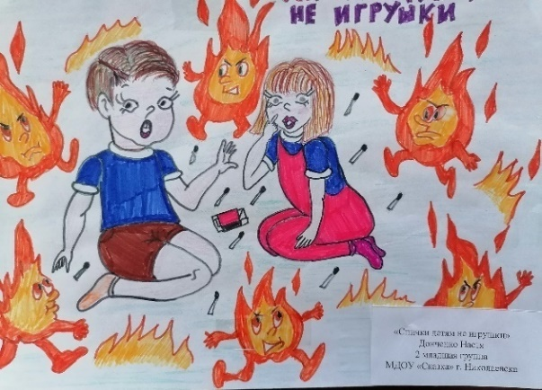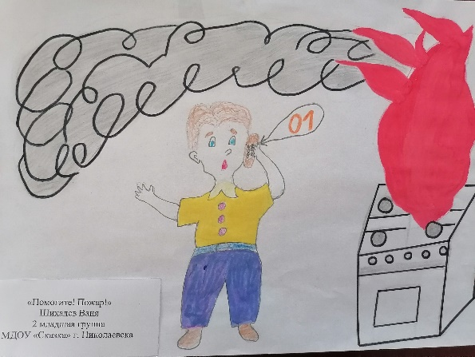
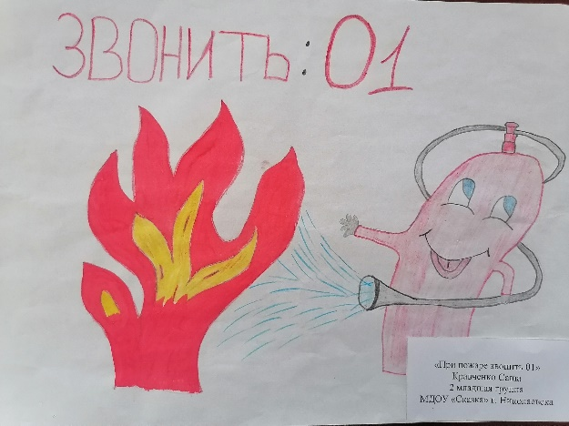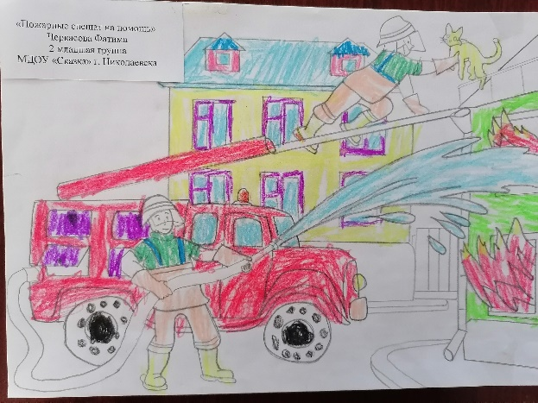
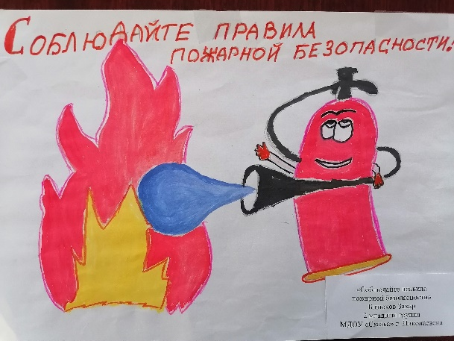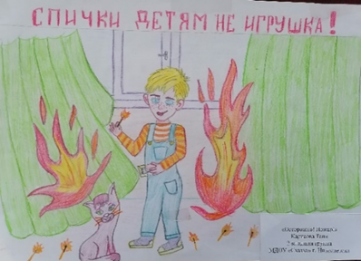
Блок «Осторожно тонкий лёд»
Приложение № 8
Лепка «Спасательный круг».
Цель: систематизировать знания о безопасности детей на водоемах в зимний период.
Задачи: обеспечить развитие умения раскатывать пластилин прямыми движениями, создавая длинный жгутик; воспитывать желания заботиться о людях.
Ход: Знакомство с темой занятия.
- Ребята, отгадайте загадку:
Бежала – шумела,
Заснула – заблестела.
— Это река подо льдом.
- Правильно, молодцы! Тема: «Осторожно, тонкий лед!». В ходе нашей беседы мы найдем ответить на вопросы:
-Чем опасен ранний и поздний лёд?
-Каковы условия безопасного пребывания человека на льду?
-Каковы основные правила поведения на льду?
-Чем опасно попадание человека в ледяную воду и как вести себя в этой ситуации?
- Закройте глаза и представьте, как выглядит водоем поздней в начале зимы.
- Она замерзла, покрыта льдом.
Верно. А какая опасность может предостерегать нас в это время на реке или озере?
- Можно провалиться под лед.
Правильно, ребята. С наступлением холодов, когда начинают замерзать водоёмы, резко возрастает число несчастных случаев.
Воспитатель: - Ребята, а как вы думаете, что нужно сделать если вы увидели, что случилась беда и человек упал в воду?
- Правильно, нужно вызвать спасателей, которые смогут спасти тонущего человека.
- А чем спасатели будут спасть человека?
- Правильно, они бросят ему спасательный круг.
Воспитатель показывает картинки с изображением людей, тонущих в воде, и предлагает сделать спасательный круг.
(Показ приема раскатывания) пластилина прямыми движениями, а затем положить вокруг ребенка или прижать по всей длине указательным пальцем)
Рефлексия. - Сегодня вы узнали много нового. Давайте назовем правила поведения при половодье. А чем мы с вами ещё занимались на занятии?
Дети называют.
- Молодцы, вы все очень хорошо сегодня работали.
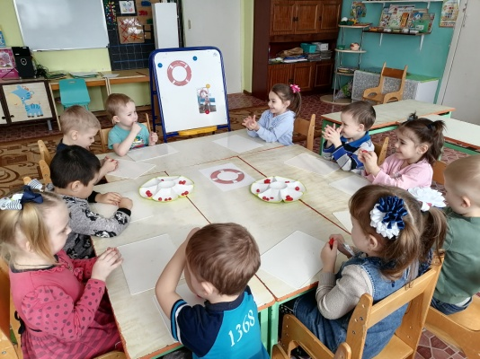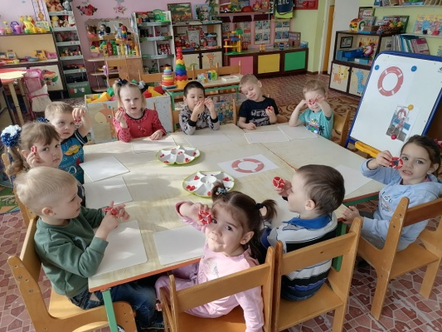

Художественная литература Б. Жидков «На льдине».
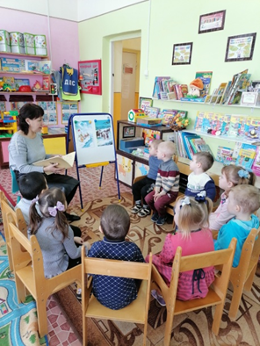

Беседы, моделирование ситуаций: «Можно ли ходить под крышами домов? Почему? Чем это опасно?», «Весенний лёд и его опасности».

Просмотр мультфильма «Тонкий лёд»
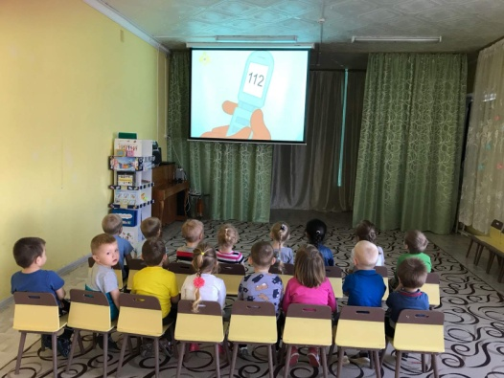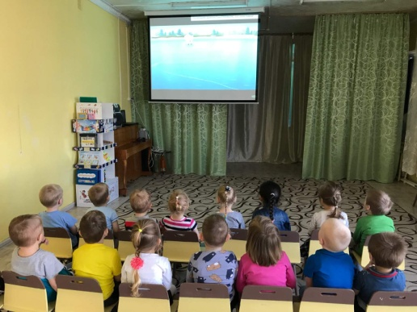
Конкурс рисунков «Осторожно! Тонкий лёд!»
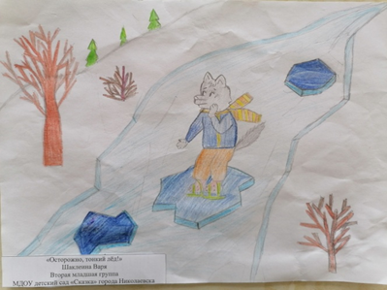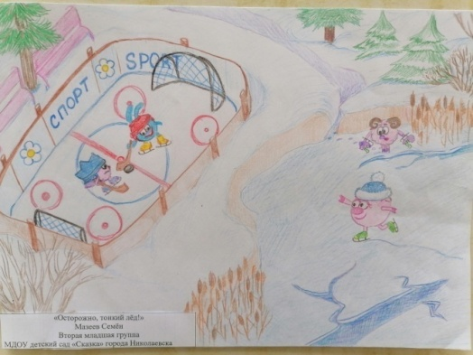
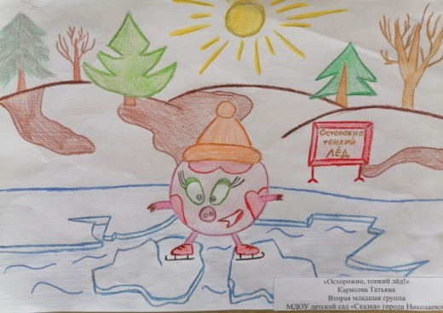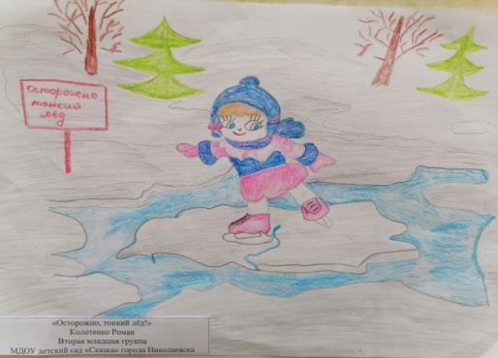
Работа с родителями:
Буклеты- памятки для родителей «Осторожно! Тонкий лёд!»
Блок «Профилактика травматизма»
Приложение № 9
Дидактическая игра «У нас порядок»
Задачи:
- формировать знания о том, что для удобства и безопасности все предметы нужно убирать на место;
- закреплять представление о правилах безопасного поведения в быту;
- воспитывать желание соблюдать чистоту и порядок в доме.
Оборудование: картинки с изображением предметов одежды, обуви, посуды, швейных принадлежностей, рабочих инструментов; картинки с изображением кухонного шкафа, платяного шкафа, галошницы, шкатулки, рабочего ящика.
Содержание игры:
Воспитатель напоминает детям, как важно убирать вещи на место, чтобы их легко было потом найти, а особенно важно правильно хранить опасные предметы – разложить предметы по местам – и предлагает положить предметные картинки к изображениям мест их хранения.
Дидактическая игра «Опасно — не опасно»
Цели: тренировать в запоминании предметов, опасных для жизни и здоровья; учить самостоятельно делать выводы о последствиях неосторожного обращения с опасными предметами.
Материалы и оборудование: карточки с изображениями различных предметов.
Педагог предлагает выбрать карточку, назвать изображенный на ней предмет и объяснить, чем он может быть опасен и как с ним правильно обращаться.

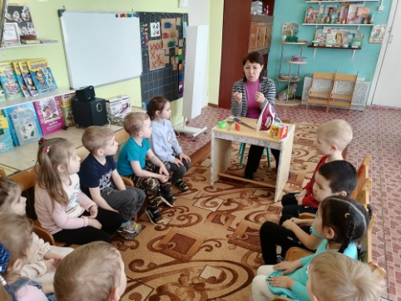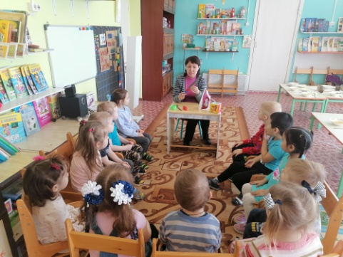
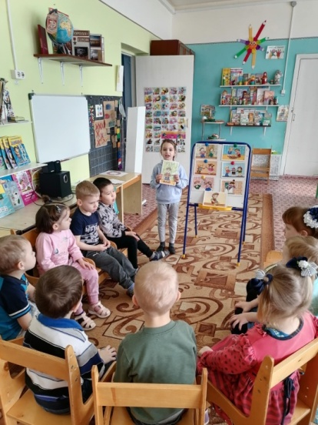
Художественная литература: М. Монаковой «Розетки мне не интересны»
Работа с родителями:
Консультация для родителей «В мире опасных предметов», «Если вы взяли ребёнка с собой на улицу.

Приложение № 10
Блок «Антитеррор»
Проигрывание ситуации «Если звонит незнакомец». Цель: упражнять в умении управлять собой в трудных, устрашающих ситуациях: мобилизовать физические силы, концертировать внимание.
Художественная литература:Русская народная сказка «Волк и семеро козлят», «Петушок- золотой гребешок».
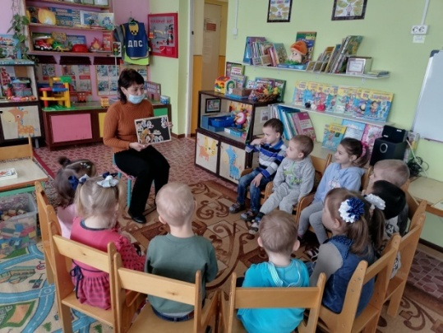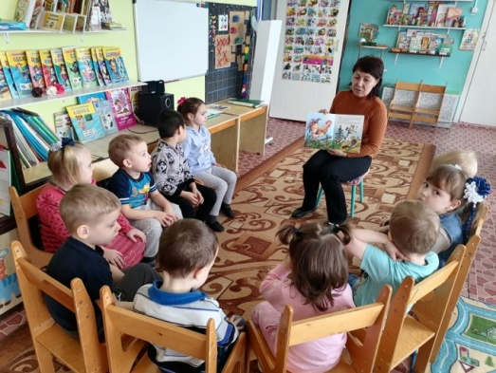
Мультфильмы: «Смешарики». Азбука безопасности»
Инсценировка сказки «Колобок».
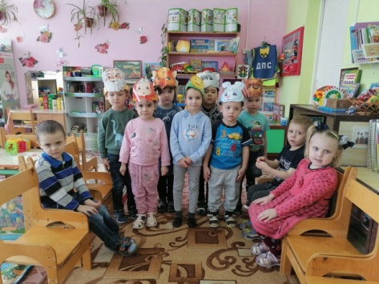
Игра-тренинг «Я потерялся…»
Работа с родителями: Буклет - памятка для родителей «Безопасность ребенка дома»; Консультация для родителей «Что нельзя приносить в детский сад».

Приложение № 11
Анкета для родителей
«Безопасность Вашего ребенка»
Уважаемые родители! Ответьте, пожалуйста, на вопросы анкеты.
1. Оставляете ли Вы своего ребенка одного дома?________________________
2.Отпускаете ли Вы его гулять одного во двор?__________________________
3.Разрешаете ли Вы ребенку открывать входную дверь?___________________
4.Знает ли ваш ребенок свои фамилию и имя?
5. Знает ли ваш ребенок свой адрес?
7. Учите ли вы своего ребенка тому. Как нужно вести себя в сложных и неожиданных ситуациях?____________________________________________
8. Что больше всего тревожит Вас, что является наиболее опасным для Вашего ребенка?____________________________________________________
9.Считаете ли Вы, что у Вас доверительные отношения с ребенком, что он с вами откровенен?___________________________________________________
Спасибо за сотрудничество! Благодарим за сотрудничество!
Анкета для родителей
«Ваш ребенок и его безопасность в современном обществе»
Уважаемые родители! Вашему вниманию предлагается данная анкета.
Полученные данные дадут возможность педагогам планировать и проводить работу с детьми по формированию у них навыки безопасного поведения в современном мире.
1.Закрываете ли вы дверь изнутри, когда находитесь дома?__________________________________
2.Есть ли у Вас дома дверная цепочка?_________________________________
3.Отдадите ли Вы преступнику свой кошелек с зарплатой по его требованию или будете сопротивляться?__________________________________________
4.Гуляете ли Вы с ребенком вечером по городу в одиночестве?____________
5.Войдете ли Вы в лифт с незнакомым человеком?_______________________
6.Верите ли Вы, что от травм погибает больше детей, чем от всех инфекционных болезней, вместе взятых?_______________________________
7.Согласны ли Вы с тем, что курение опасно для здоровья?________________
8.Нарушали ли Вы правила дорожного движения хотя бы один раз?________
9.Оставляли ли Вы когда – либо ключ от квартиры в почтовом ящике, под ковриком и т.д.?____________________________________________________
10. Как нужно обходить транспортные средства: спереди и сзади?__________
11.Считаете ли Вы, что своему здоровью нужно уделять больше внимания?_________________________________________________________
12.Уходя из дома, выключаете ли Вы электроприборы из розеток?_________
13.Одобряет ли Вы раннюю углубленную работу по обучению детей поведению в экстремальных условиях?_________________________________
Выражаем Вам благодарность за сотрудничество!
Аналитическая справка по результатам анкетирования родителей «Безопасность Вашего ребенка».
Выводы: Анализируя результаты анкетирования по теме:» Безопасности Вашего ребёнка» показали, что родители уделяют большое внимание своим детям по их безопасности.
Аналитическая справка по результатам анкетирования родителей
«Ваш ребенок и его безопасность в современном обществе»

Анализ анкетирования родителей «Ваш ребенок и его безопасность в современном обществе» показал, что родители серьёзно относятся к безопасности своей семьи и своих детей, обращают внимание своих детей на опасные ситуации, рассказывают о возможных опасностях. Некоторые родители признались, что иногда нарушают правила дорожного движения, хотя сами знакомят детей с этими правилами.

